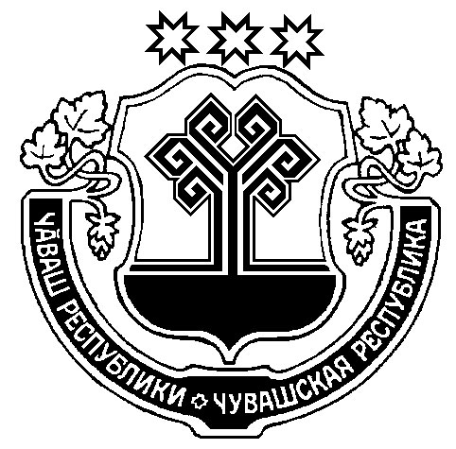
ПРОТОКОЛ

заседания Общественного совета при Министерстве природных ресурсов и экологии
Чувашской Республики

г. Чебоксары

24 сентября 2013 г. № 3

Председатель:

Юшин Евгений Васильевич | Первый заместитель министра природных ресурсов и экологии Чувашской Республики
Присутствовали:
Члены Общественного совета: | Александрова С.Г., Балясный В.И., Виноградова О.А., Карягина А.А., Карягин Ф.А., Пыркина М.Н., Сергеева В.Н
Приглашенные:
Ведущий специалист-эксперт отдела государственного
лесного реестра и арендных отношений Минприроды Чувашии Н.Н. Комаров

I. О рассмотрении проекта постановления Кабинета Министров Чувашской Республики «О внесении изменений в постановление Кабинета Министров Чувашской Республики от 26 октября 2011 г. № 468»

(Карягина)
1.1. Одобрить проект постановления Кабинета Министров Чувашской Республики «О внесении изменений в постановление Кабинета Министров Чувашской Республики от 26 октября 2011 г. № 468»

II. О рассмотрении проекта постановления Кабинета Министров Чувашской Республики «Об утверждении порядка согласования нормативов потерь общераспространенных полезных ископаемых при добыче, технологически связанных с принятой схемой и технологией разработки месторождения, превышающих по величине нормативы, утвержденные в составе проектной документации»

(Сергеева)
2.1. Одобрить проект постановления Кабинета Министров Чувашской Республики «Об утверждении порядка согласования нормативов потерь общераспространенных полезных ископаемых при добыче, технологически связанных с принятой схемой и технологией разработки месторождения, превышающих по величине нормативы, утвержденные в составе проектной документации»
III. О рассмотрении проекта постановления Кабинета Министров Чувашской Республики «Об утверждении Порядка добычи общераспространенных полезных ископаемых на территории Чувашской Республики собственниками земельных участков, землепользователями, землевладельцами и арендаторами земельных участков»

(Сергеева)
3.1. Одобрить проект постановления Кабинета Министров Чувашской Республики «Об утверждении Порядка добычи общераспространенных полезных ископаемых на территории Чувашской Республики собственниками земельных участков, землепользователями, землевладельцами и арендаторами земельных участков»

IV. О рассмотрении проекта указа Главы Чувашской Республики «Об утверждении Административного регламента Министерства природных ресурсов и экологии Чувашской Республики по исполнению государственной функции организатора аукционов по продаже права на заключение договоров аренды лесных участков, находящихся в государственной собственности, в пределах земель лесного фонда»

(Комаров)
4.1. Одобрить проект указа Главы Чувашской Республики «Об утверждении Административного регламента Министерства природных ресурсов и экологии Чувашской Республики по исполнению государственной функции организатора аукционов по продаже права на заключение договоров аренды лесных участков, находящихся в государственной собственности, в пределах земель лесного фонда»

V. О рассмотрении проекта указа Главы Чувашской Республики «Об утверждении Административного регламента предоставления Министерством природных ресурсов и экологии Чувашской Республики государственной услуги по предоставлению в пределах земель лесного фонда лесных участков в безвозмездное срочное пользование»

(Комаров)
5.1. Одобрить проект указа Главы Чувашской Республики «Об утверждении Административного регламента предоставления Министерством природных ресурсов и экологии Чувашской Республики государственной услуги по предоставлению в пределах земель лесного фонда лесных участков в безвозмездное срочное пользование».

VI. О рассмотрении проекта указа Главы Чувашской Республики «Об утверждении Административного регламента предоставления Министерством природных ресурсов и экологии Чувашской Республики государственной услуги по предоставлению в пределах земель лесного фонда лесных участков в постоянное (бессрочное) пользование»

(Комаров)
6.1. Одобрить проект указа Главы Чувашской Республики «Об утверждении Административного регламента предоставления Министерством природных ресурсов и экологии Чувашской Республики государственной услуги по предоставлению в пределах земель лесного фонда лесных участков в постоянное (бессрочное) пользование».

Председатель Общественного совета
при Министерстве природных ресурсов
и экологии Чувашской Республики Е.В. Юшин

Секретарь О.А. Виноградова

